ПНИПУ

Пермский национальный исследовательский политехнический университет

"Методы сортировки"

Выполнил студент ИВТ-23-2б

Меновщиков Глеб Николаевич

Проверила:

Доцент кафедры ИТАС

Ольга Андреевна Полякова

2024

Слиянием:

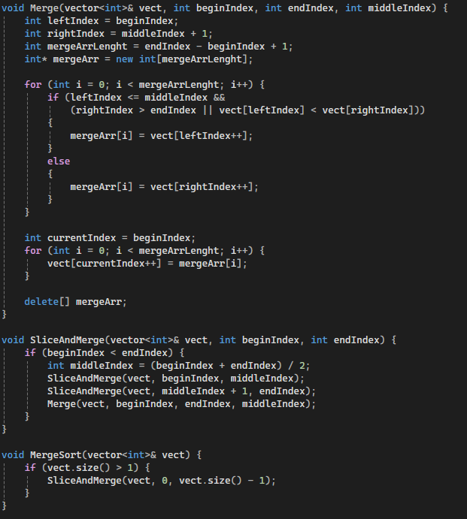

Быстрая:

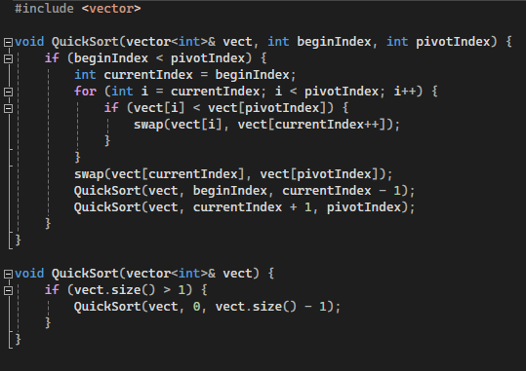

Подсчет:

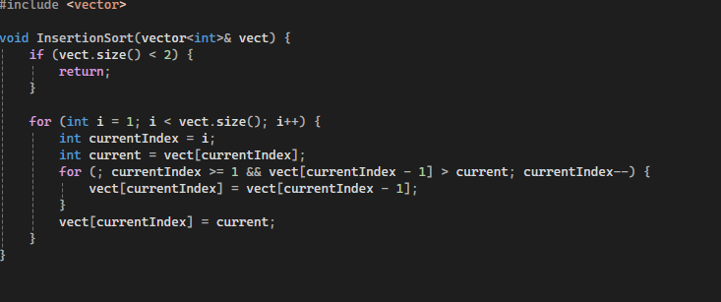

Шелла:

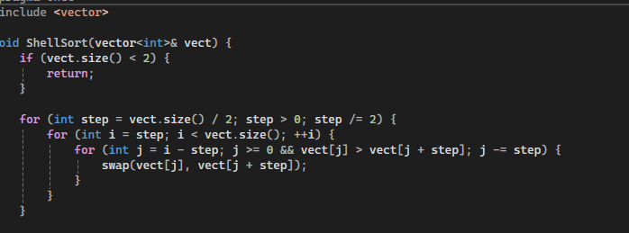

Выбором:

